Màn hình đăng nhập vào trang Admin. Nếu là Admin, nhập thông tin User và Password vào ô tương ứng, ấn đắng nhập. Nếu thành công, sẽ đi vào trang quản trị. Nếu không, sẽ hiện ra thông báo yêu cầu đăng nhập lại

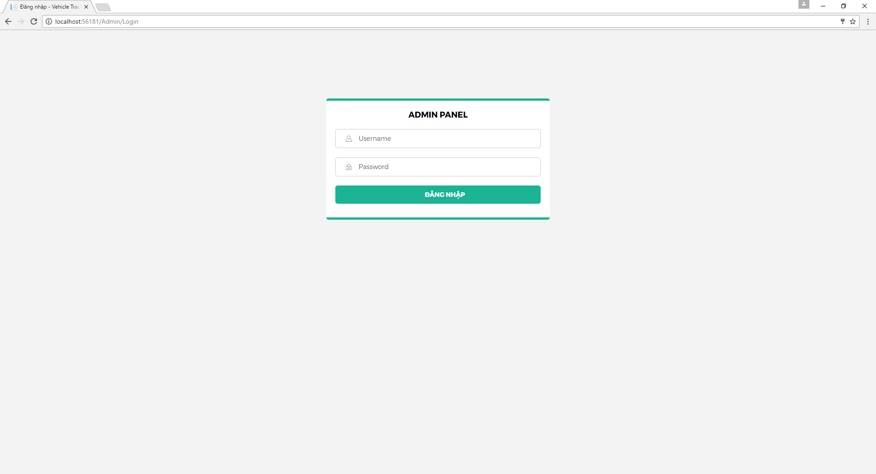

Màn hình đăng nhập Admin

Màn hình đăng kí thành viên. Bộ phận hỗ trợ sẽ nhập thông tin theo mẫu biểu đăng kí mà người dùng đã điển. Nếu thông tin không đúng kiểu dữ liệu sẽ hiện thông báo và yêu cầu nhập lại. Sau khi các thông tin chính xác, ấn đăng kí.

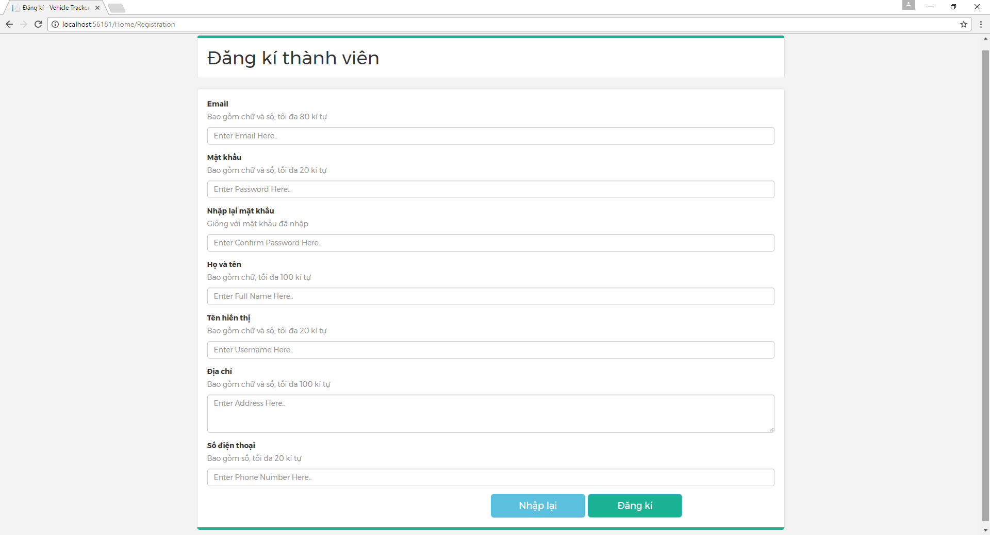

Màn hình đăng kí thành viên

Màn hình quản lý thông tin người dùng trong Admin Panel. Admin có thể sửa, xem và xóa thông tin người dùng nếu cần thiết

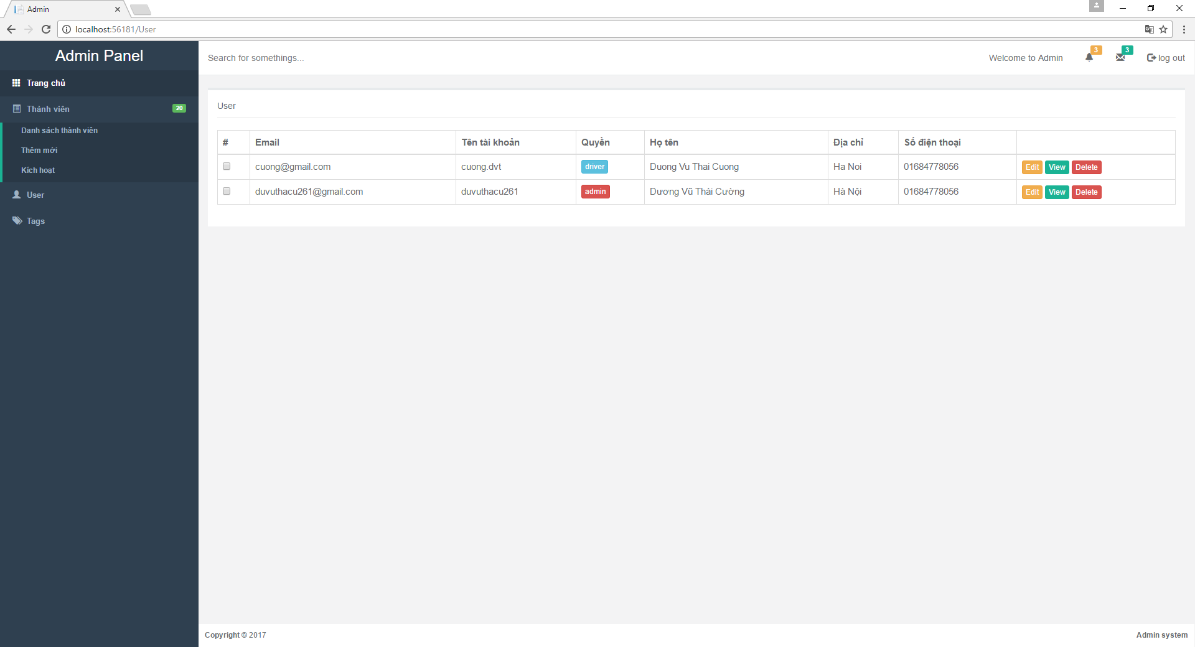

Màn hình sửa thông tin người dùng trong Admin Panel

